MEMORIA FINAL DE LAS ACTIVIDADES FINANCIADAS EN 2021

José Rodríguez Escobar, como presidente de la Asociación de Vecinos “Villaviciosa de Odón”, expone, de forma detallada, las actividades realizadas durante el año 2021 por dicha Asociación y financiadas por la subvención recibida del Excelentísimo Ayuntamiento de Villaviciosa de Odón:

JUNIO:

FIESTA DE LA DIVERSIDAD SEXUAL
Previsto:
- Semana del 25 de junio al 4 de Julio.
- Programa de Actos Virtuales (música, teatro, cuentacuentos, etc.) y concursos (relatos, dibujo…) a diseñar en conjunto con otras asociaciones de Villaviciosa.
Presupuesto estimado Incluido en la Subvención: 250 EUR
Realizado:
- Celebramos la Diversidad en la semana del 21 al 27 de junio, con una serie de actividades virtuales que se iban poniendo diariamente.
- Participaron con nosotros: AMPA del Alcalá y del Instituto Calatalifa, Andante non Troppo, Ecologistas en Acción, La Moravilla, SV Producciones y la colaboración del Ayuntamiento de Villaviciosa de Odón.
- El presupuesto gastado fue en los premios dados en el Concurso de relatos que realizamos, conjuntamente con la Moravilla. El acto de entrega se realizó el domingo con presencia del Ayuntamiento como colaborador del acto:
Presupuesto gastado: 84,38EUR

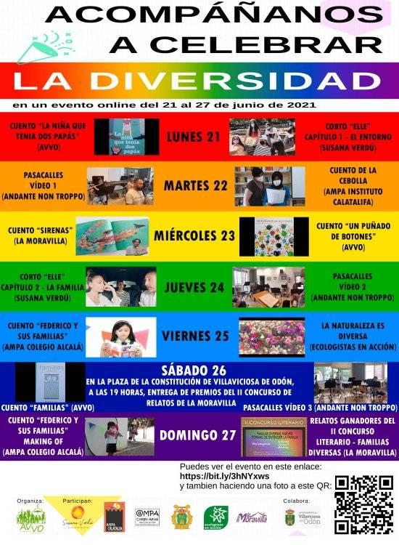

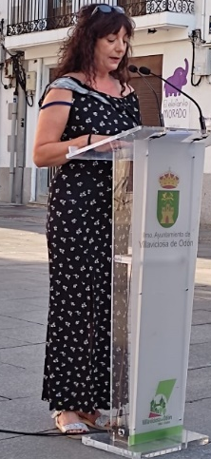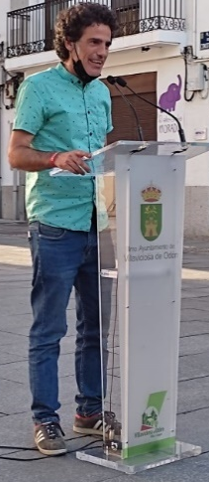

SEPTIEMBRE

II SCAPE VILLA
Previsto:
Similar a la del 2019, junto con Empresarios locales, se realizará una aplicación para descubrir comercios y productos locales. Los jugadores deberán utilizar una serie de pistas que constan en aplicación. El descubrimiento irá acompañado de una serie de regalos. Dado el estado actual de los comercios de Villaviciosa, los obsequios serán a cargo de la Subvención del Ayuntamiento.
Presupuesto estimado incluido en la Subvención. 1.023,5 EUR
Realizado:
No llegó a celebrarse por la escasa participación de los comercios.
Presupuesto gastado: 0,00 EUR
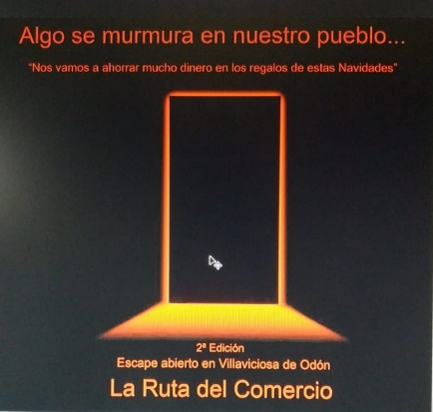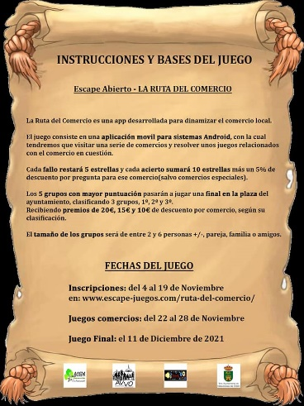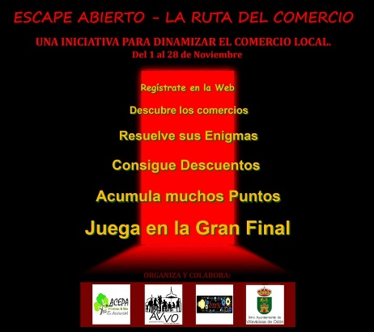

OCTUBRE:

VILLAVICIOSA EN FAMILIA:
Previsto:
Programación de actividades dirigidas a los más pequeños del pueblo junto con su familia, con el objetivo de fomentar la convivencia e interacción entre ellos y en colaboración con comercios y artistas locales.
  - Fecha: Pendiente de decidir.
Serán mañanas. De 11 a 13 horas en fines de semana y en el Salón Cívico del Ayuntamiento, siguiendo todas las directrices sanitarias. Y con la presencia de padres o tutores legales del niño.
  - Actividades Previstas:
-Concurso de carteles dirigidos a población infantil.
-Espectáculo de Magia sin necesidad de inscripción.
-Pintacaras ofrecida por academia local.
-Taller gratuito de Teatro/Taller de dibujo. Necesita inscripción previa.
Presupuesto estimado incluido en la Subvención: 490 EUR
Realizado: Se anularon por las condiciones de la Pandemia
Presupuesto gastado: 0,00 EUR

NOVIEMBRE

FIESTA DE OTOÑO Y FIESTA DE LAS BRUJAS
Previsto:
- El año pasado se realizó virtualmente con concurso de dibujos. Este año plantearemos hacerlo presencial, si es posible y manteniendo el concurso iniciado el año pasado.
- El cartel se confeccionará con los dibujos premiados en 2020.
- Contará con pasacalles, actividades teatrales, de danza, música y concurso de disfraces para niños adultos y grupo.
- Se hará en colaboración con AMPAS y Peñas.
- Día pendiente de decidir.
Presupuesto estimado incluido en la Subvención: 1.902,5 EUR
Realizado:
- Por causa de la Pandemia y el no realizar actividades en locales cerrados no se pudieron realizar las actividades teatrales, de danza y concierto musical, sí el resto.
- Las actividades de la Fiesta de Otoño se llevaron a cabo del 14 al 20 de noviembre, y dentro de ella, la Fiesta y el Desfile de las Brujas en su novena edición, el 20 de noviembre.
- Se realizaron las actividades con la colaboración del Ayuntamiento, realizamos junto con las AMPAS (Calatalifa, Laura y Hermanos García Noblejas, Gandhi y Alcalá), La Moravilla, Ecologistas en Acción y la nueva Asociación de Vecinos de El Bosque.
- Debido al éxito que tuvo el año anterior el Concurso de Dibujos, realizamos este año, con la colaboración de las AMPAS, una nueva edición, cuyos premios se entregaron a la finalización del desfile.
- Se volvió a hacer el concurso de disfraces con entrega de diplomas.
- No pudo llevarse a cabo la actuación de teatro de La Moravilla, por problemas derivados de la pandemia.
Presupuesto gastado: 657,20 EUR
El Conjunto de Actividades fue:
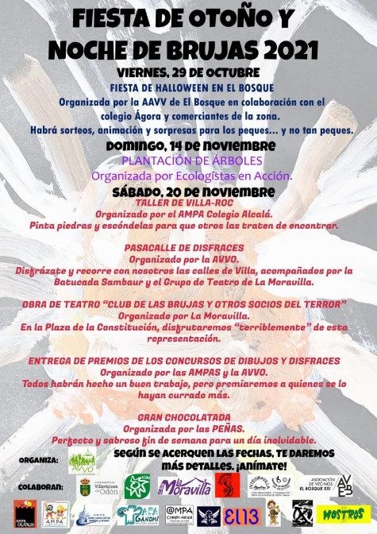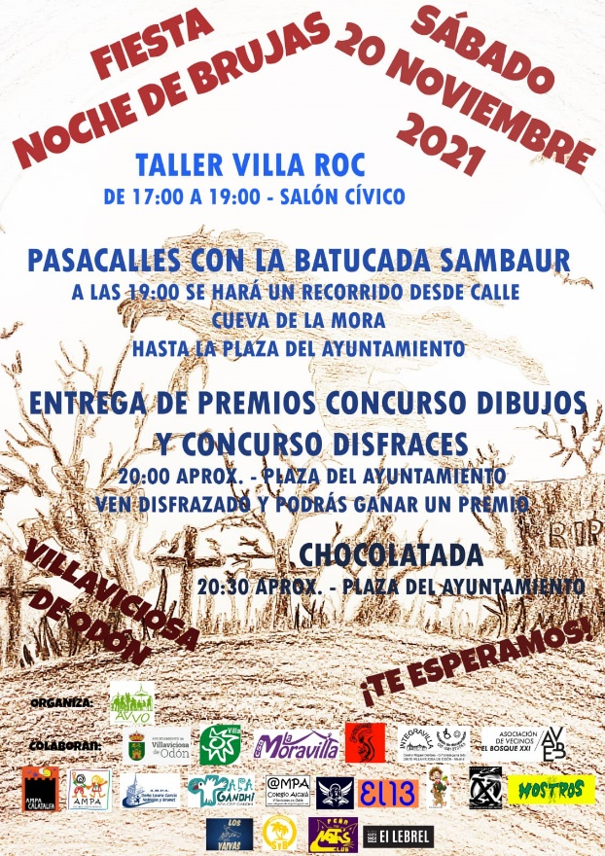

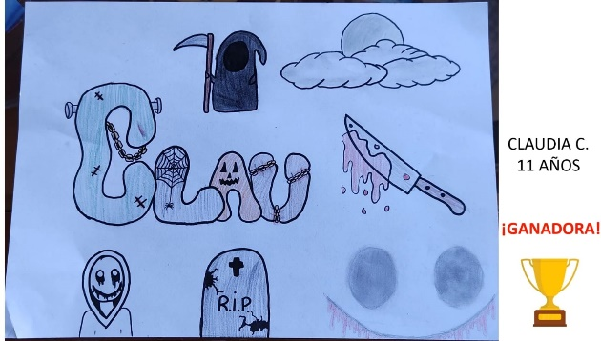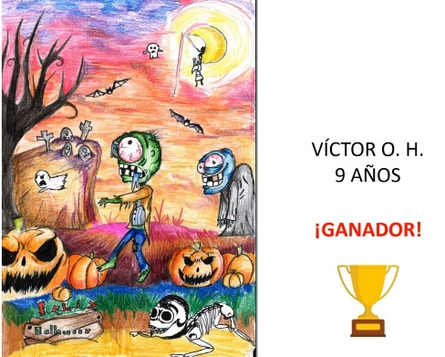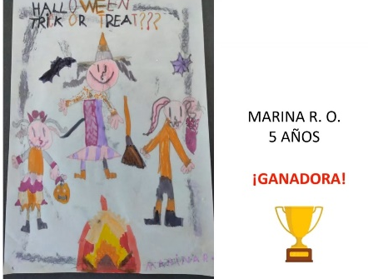

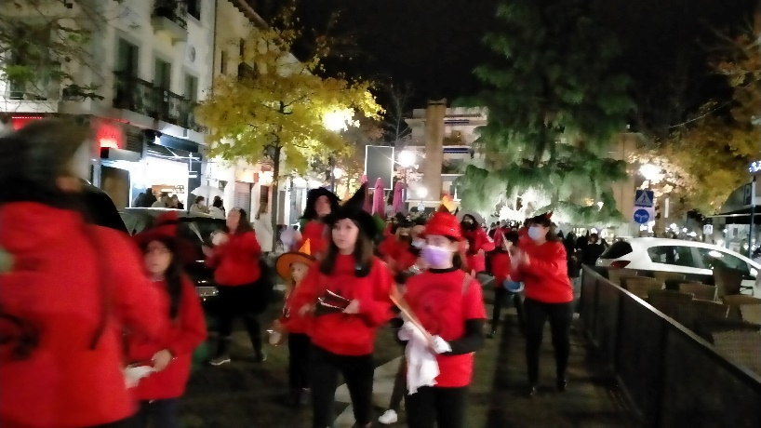
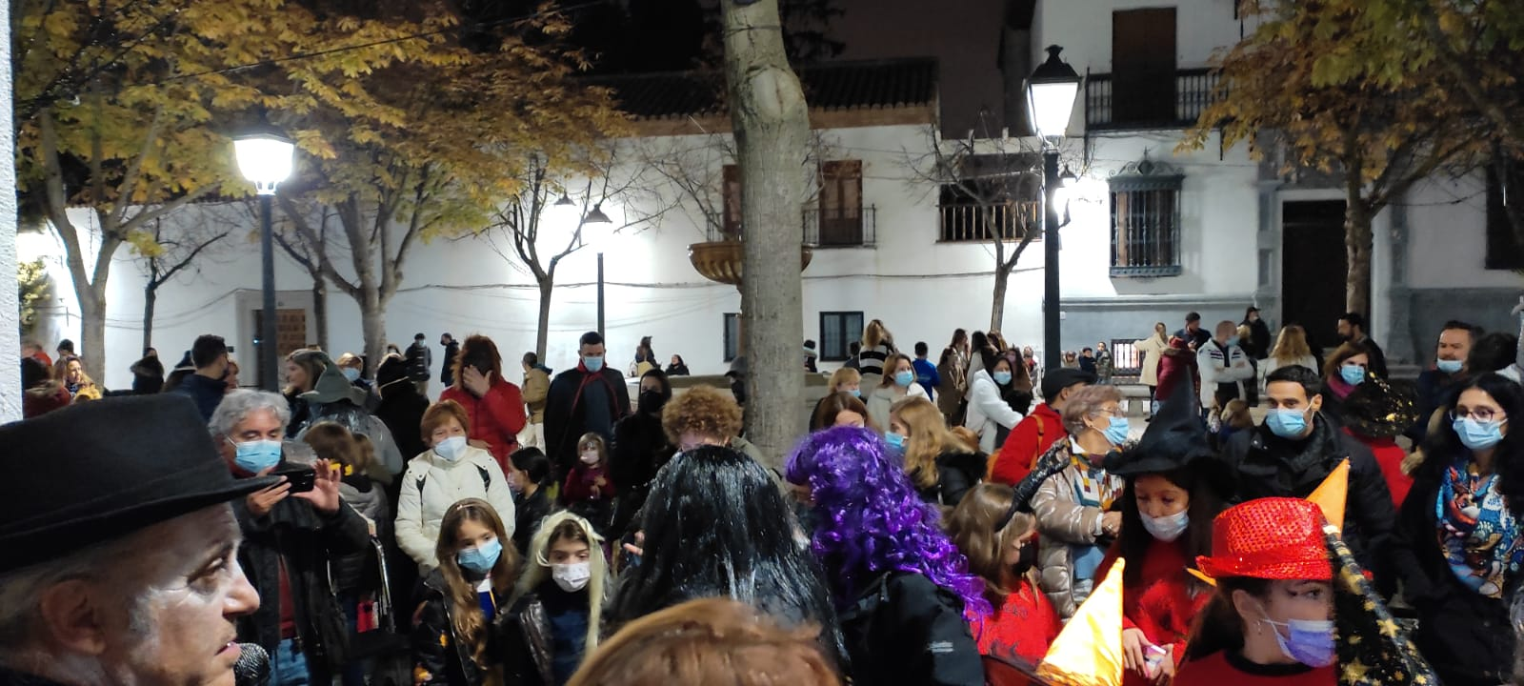

DICIEMBRE
Previsto: COPA DE NAVIDAD/ENTREGA DE DIPLOMAS
- Contará con actuación de Villancicos y entrega de diplomas a asociaciones y entidades de Villaviciosa que hayan destacado en ese año, así como un pequeño ágape entre todos.
- Día pendiente de decidir, cercano a Navidad.
Presupuesto estimado incido en la Subvención: 350 EUR
Realizado: TE ENSEÑO MI NAVIDAD
- Al no poder llevarse a cabo la actividad de la “Copa…” por el COVID, se decidió sustituirlo por el Concurso “Te ENSEÑO MI NAVIDAD” y se solicitó al Ayuntamiento dicho cambio, siendo aprobado.
- Es un concurso, abierto a todos los vecinos, de adornos e iluminación Navideña.
- Los participantes debían hacer una foto o video corto a la iluminación de su ventana, balcón o vivienda entera por fuera.
- Sobre todos los videos y fotos recibidas, un jurado de personas de varias asociaciones elegía los tres ganadores, a los que se les entregaba un diploma y unos vales de 50 euros a gastar en comercios locales.
- A la persona ganadora del:
  - Primer Premio: 3 vales de 50 euros.
  - Segundo Premio: 2 vales de 50 euros.
  - Tercer Premio: 1 vale de 50 euros.
Presupuesto gastado: 305,25 EUR
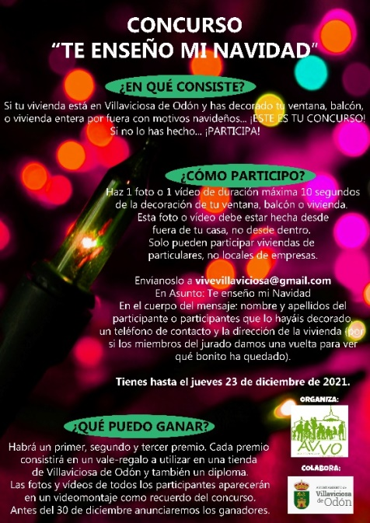
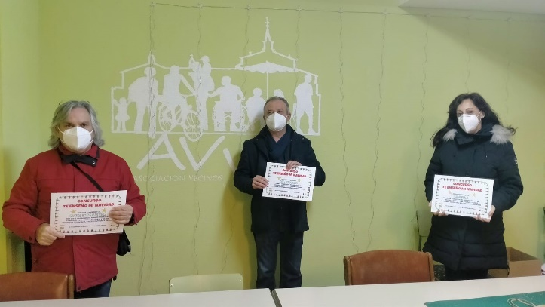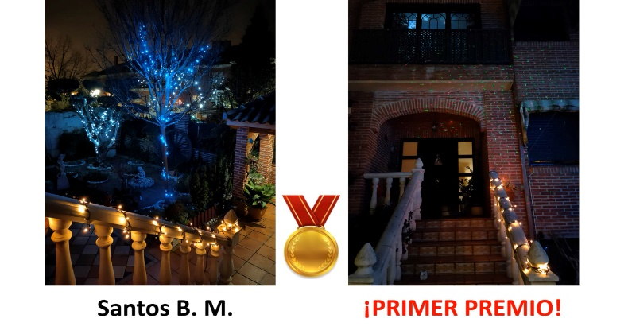
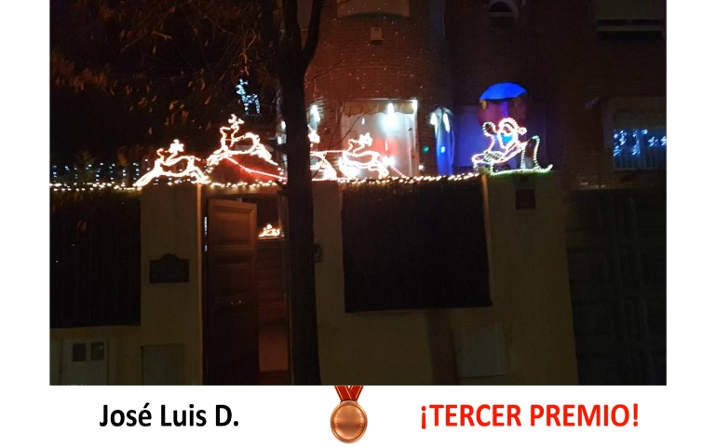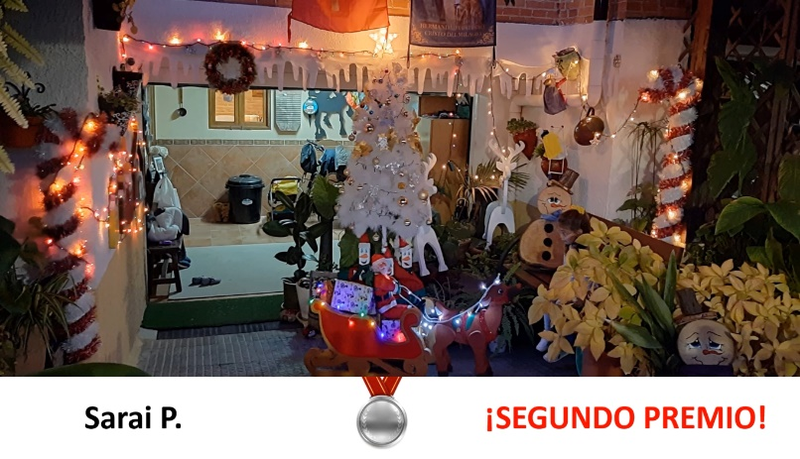

En Villaviciosa de Odón, a 28 de febrero de 2022

Fdo.: José Rodríguez Escobar
Presidente de la AVVO

